# **ЗАДАНИЕ НА ПРОЕКТИРОВАНИЕ ТЕСТОВЫХ СЦЕНИРИЕВ**

| [ТЕСТОВЫЙ_КОНТУР-1] Создание нового департамента создано: 01.07.22 | |
| --- | --- |
| **Проект:** | Тестовый контур |
| **Версия:** | 1.5.0 от 2022/05/11 |

| **Тип:** | Тест | **Приоритет:** | Высокий |
| --- | --- | --- | --- |
| **Тестировщик:** |  | **Ответственный:** | Войнова Д.А. |

| **Предварительные действия:** | Пользователь авторизовался в системе под учетной записью администратора |
| --- | --- |
| **Тестовый сценарий:** | |  | **Шаги** | **Данные** | **Ожидаемый результат** | **Фактический результат** | | --- | --- | --- | --- | --- | | 1 | Перейти во вкладку “Департаменты” |  | Отображается список департаментов текущей организации. |  | | 2 | Нажать на кнопку “Новый департамент” |  | Произошел переход на страницу добавления департамента. На экране отображены заголовок «Добавление департамента» и следующие поля настроек: загрузка аватара,поле описание,название департамента,выпадающее меню “Родительский департамент”, раздел «Атрибуты» с возможностью выбора атрибута из выпадающего списка и заполнения его значения. После полей настроек отображены две кнопки «Отменить» и «Добавить» |  | | 3 | Нажать на кнопку “добавить” |  | На экране отобразились информация о необходимости заполнения некоторых полей: «Наименование организации должно содержать как минимум 3 символа» рядом с полем «Название департамента» |  | | 4 | Ввести в поля ввода исходные данные. Нажать на кнопку «Добавить» | Название департамента: *autotest1*, описание: Описание департамента,  Родительский департамент autotest  Атрибуты: электронная почта name@ynadex.ru | Произошел переход на страницу «Департаменты», в таблице отображается созданный департамент |  | | 5 | Создать еще один департамент, введя исходные данные. Нажать кнопку “добавить” | Название департамента”name”, описание департамента  “описание”, Родительский департамент autotest1, Атрибуты электронная почта name@yandex.ru | Произошел переход на страницу «Департаменты», нажав на департамент autotest1 виден департамент name |  | |

| **Описание** |  |
| --- | --- |

| Тест-кейс предназначен для проверки создание нового департамента |
| --- |

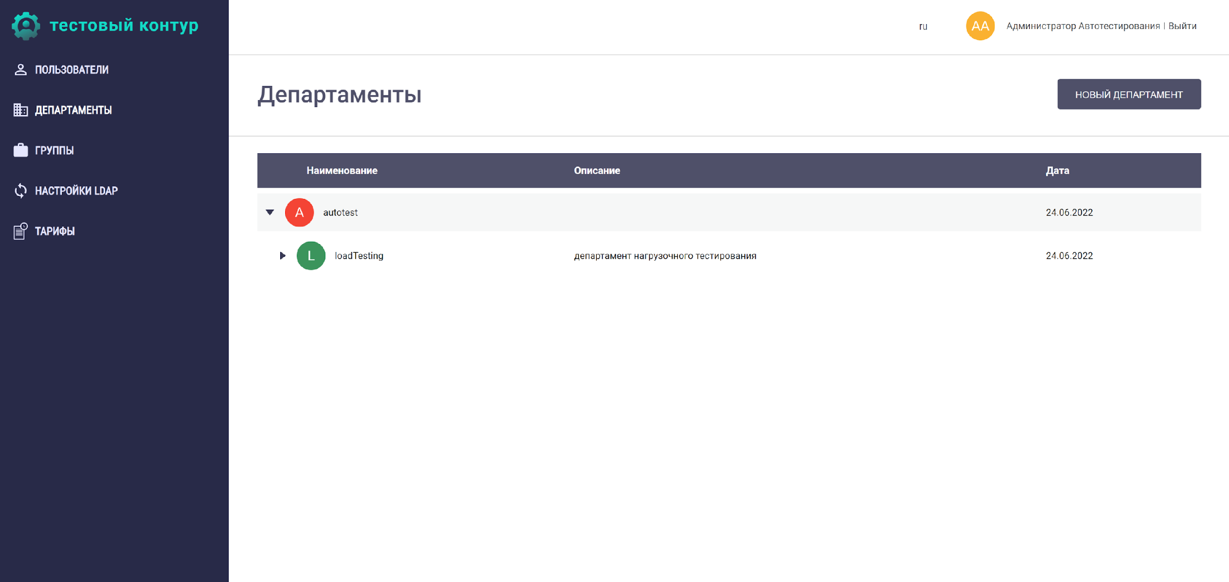

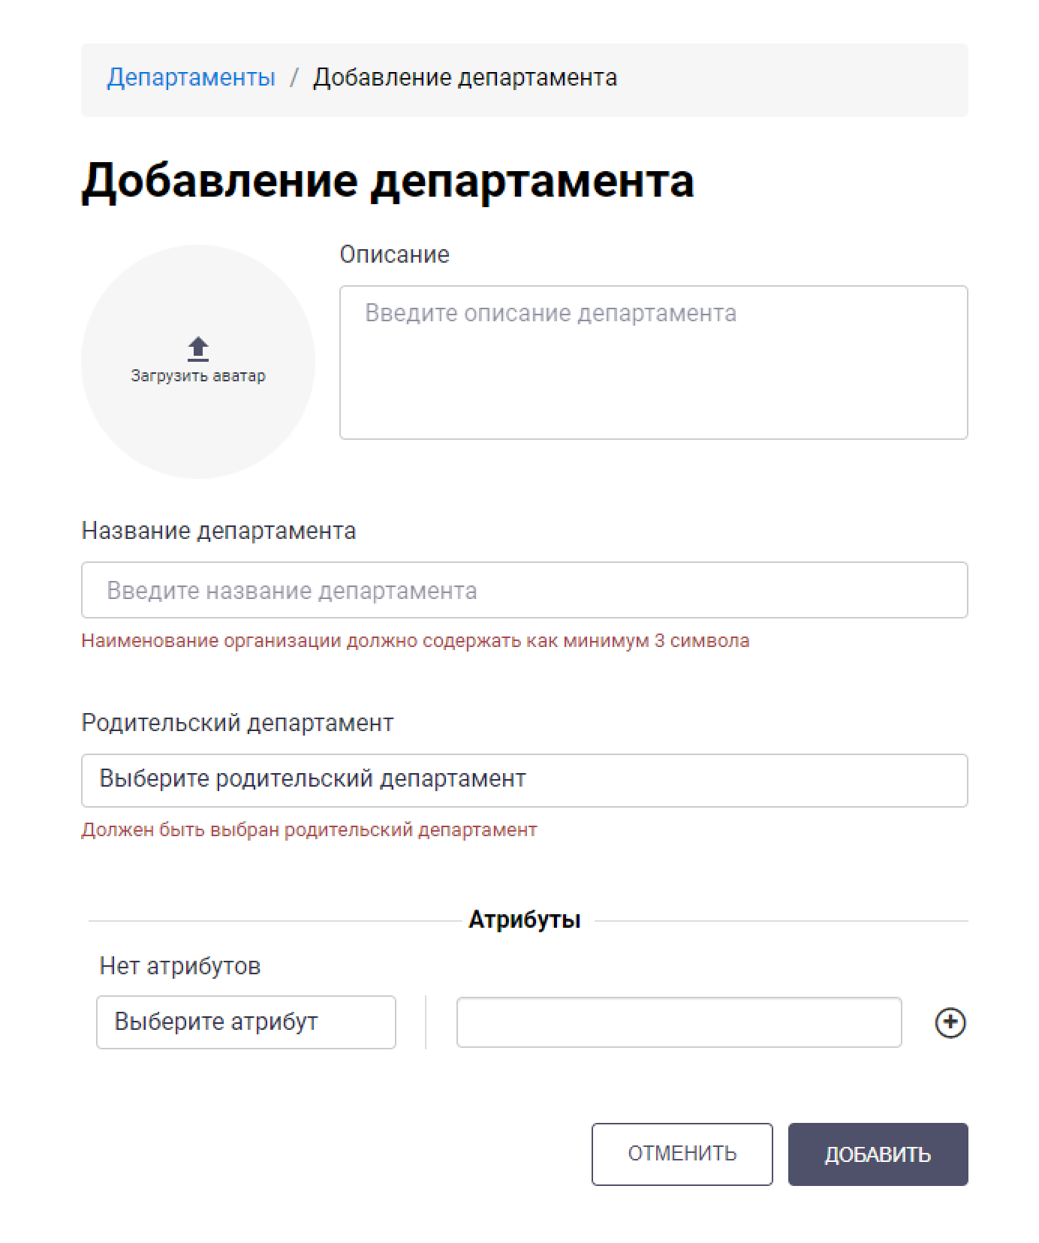

| [ТЕСТОВЫЙ_КОНТУР-2] Удаление департамента создано: 01.07.22 | |
| --- | --- |
| **Проект:** | Тестовый контур |
| **Версия:** | 1.5.0 от 2022/05/11 |

| **Тип:** | Тест | **Приоритет:** | Высокий |
| --- | --- | --- | --- |
| **Тестировщик:** |  | **Ответственный:** | Войнова Д.А. |

| **Предварительные действия:** | Пользователь авторизовался в системе под учетной записью администратора. Был создан дочерний департамент департамента автоматизированного тестирования |
| --- | --- |
| **Тестовый сценарий:** | |  | **Шаги** | **Данные** | **Ожидаемый результат** | **Фактический результат** | | --- | --- | --- | --- | --- | | 1 | Перейти во вкладку “Департаменты” |  | Отображается список департаментов текущей организации. |  | | 2 | Выбрать департамент name и нажать на кнопку удалить |  | Открылось модальное окно подтверждения удаления департамента с заголовком «Удалить департамент?», описанием «Департамент name и все его данные (включая пользователей) будут удалены безвозвратно!» и кнопками «Да» и «Отмена» |  | | 3 | Нажать на кнопку “да” |  | Произошел переход на страницу «Департаменты». Система отображает список департаментов без удаленного департамента name |  | | 4 | Выбрать департамент autotest и нажать кнопку “удалить” |  | Открылось модальное окно подтверждения удаления департамента с заголовком «Удалить департамент?», описанием «Департамент autotest и все его данные (включая пользователей) будут удалены безвозвратно!» и кнопками «Да» и «Отмена» |  | | 5 | Нажать на кнопку “отмена” |  | Модальное окно подтверждения удаления закрылось, в списке департаментов ничего не изменилось |  | |

| **Описание** |  |
| --- | --- |

| Тест-кейс предназначен для проверки удаления департамента |
| --- |

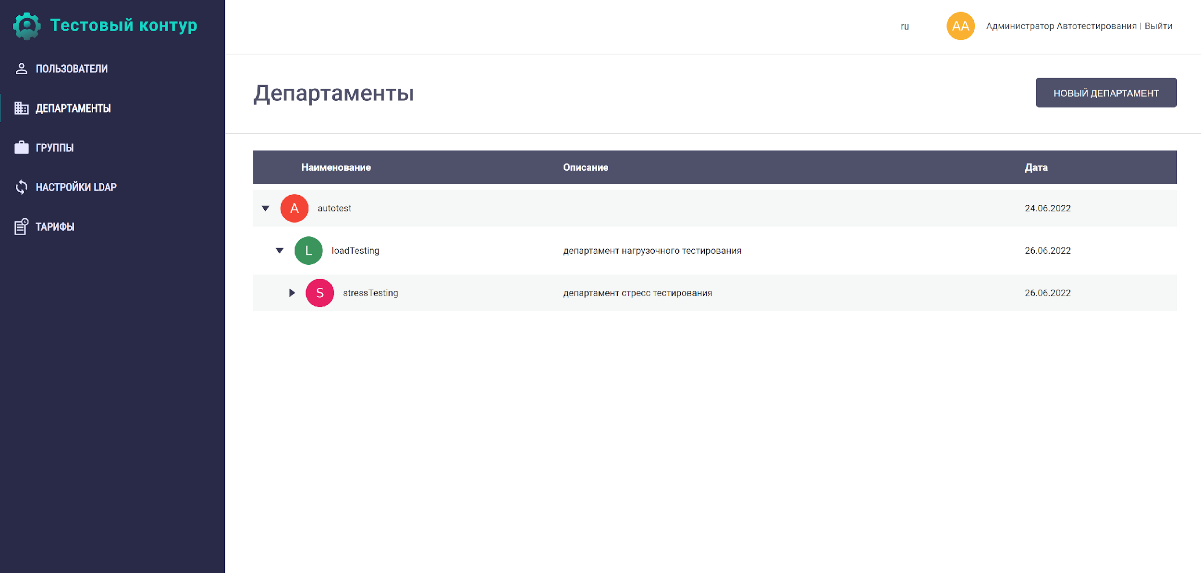

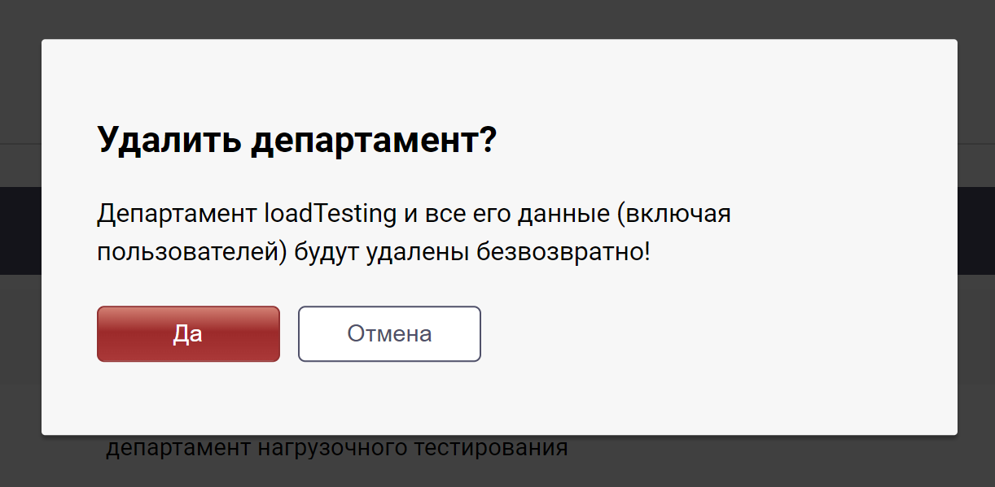

| [ТЕСТОВЫЙ_КОНТУР-3] Создание группы создано: 01.07.22 | |
| --- | --- |
| **Проект:** | Тестовый контур |
| **Версия:** | 1.5.0 от 2022/05/11 |

| **Тип:** | Тест | **Приоритет:** | Высокий |
| --- | --- | --- | --- |
| **Тестировщик:** |  | **Ответственный:** | Войнова Д.А. |

| **Предварительные действия:** | Пользователь авторизовался в системе под учетной записью администратора. В систему добавлено несколько новых пользователей |
| --- | --- |
| **Тестовый сценарий:** | |  | **Шаги** | **Данные** | **Ожидаемый результат** | **Фактический результат** | | --- | --- | --- | --- | --- | | 1 | Перейти во вкладку “Группы” |  | Отображается список групп в виде таблицы с названием “Группы” со следующими столбцами: Наименование, описание,количество пользователей, дата создания. в верхнем правом углу есть кнопка для создания новой группы |  | | 2 | нажать на кнопку добавление группы |  | Произошел переход на страницу добавления группы. На экране отображены заголовок «Добавление группы» и следующие поля настроек: Название группы, Описание группы , кнопки “добавить” и “отмена” |  | | 3 | Нажать на кнопку “добавить” |  | На экране отобразились информация о необходимости заполнения некоторых полей: “Название группы должно содержать как минимум 3 символа” рядом с полем “Название группы” |  | | 4 | Ввести исходные данные и нажать кнопку “добавить” | Название группы “Тестовая группа”, описание “Описание группы” | Произошел переход на страницу “Группы”, система отображает новую группу в списке групп |  | | 5 | Выбрать группу “Тестовая группа” и нажать на кнопку редактирования |  | Произошел переход на страницу редактирования группы.Отображается название “Тестовая группа” , таблица с пользователями в этой группе, которая содержит имя пользователя,логин,дату,организацию и роль, в верхнем правом углу есть кнопка “добавить в группу” |  | | 6 | Добавить пользователей в группу: нажать на кнопку “добавить в группу” выбрать пользователя Войнова Дарья Александровна и нажать на кнопку добавления | Пользователь: Войнова Дарья Александровна ,логин voinov, дата 01.07.2022, организация autotest.роль пользователь | Отображается список пользователей,доступных для добавления в группу, и всплывающее уведомление в верхнем левом углу “Пользователь успешно добавлен в группу Тестовая группа” |  | | 7 | Проверить список действующих пользователей группы Тестовая группа: вернуться на страницу тестовой группы |  | Отображается название “Тестовая группа” , таблица с пользователями в этой группе, которая содержит имя пользователя,логин,дату,организацию и роль, в верхнем правом углу есть кнопка “добавить в группу”. В таблице добавился пользователь Войнова Дарья Александровна. |  | |

| **Описание** |  |
| --- | --- |

| Тест-кейс предназначен для проверки добавления группы |
| --- |

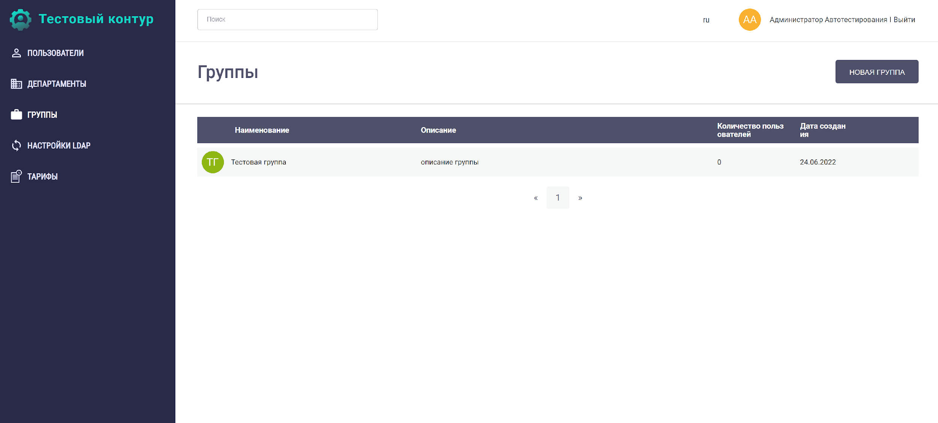

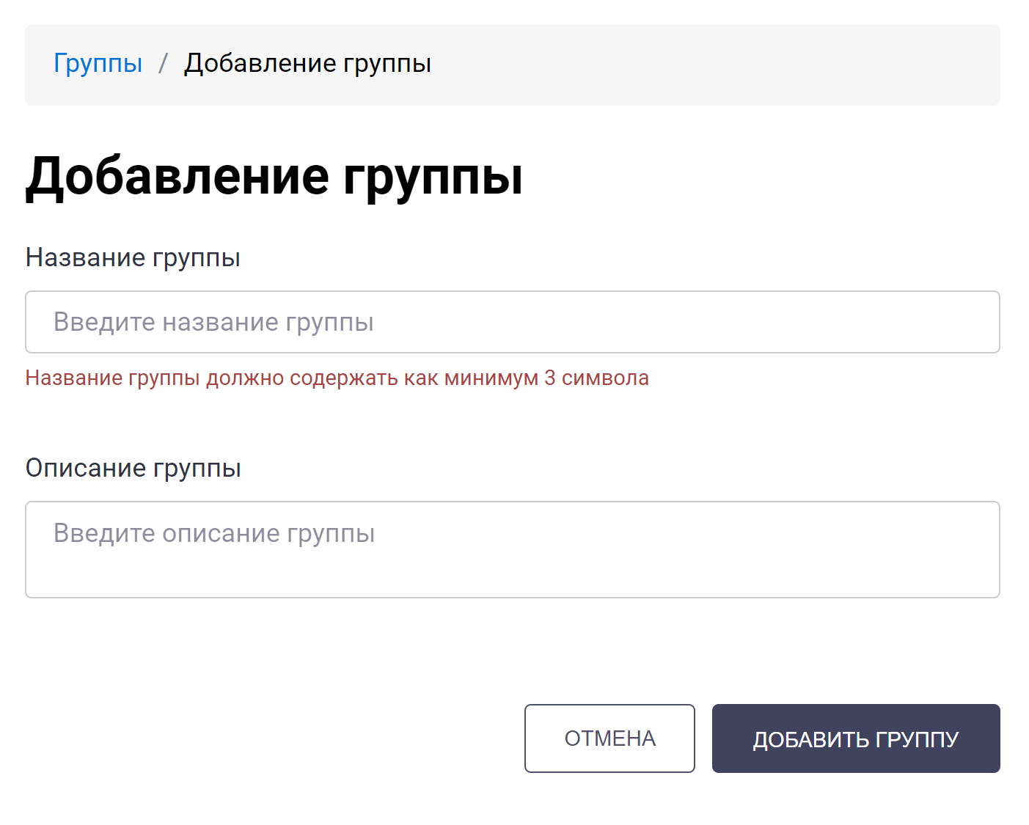

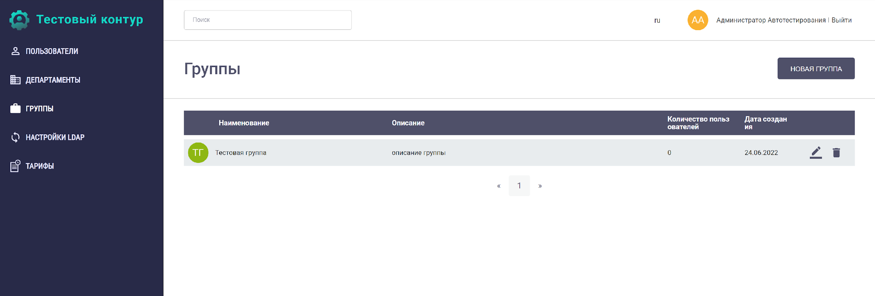

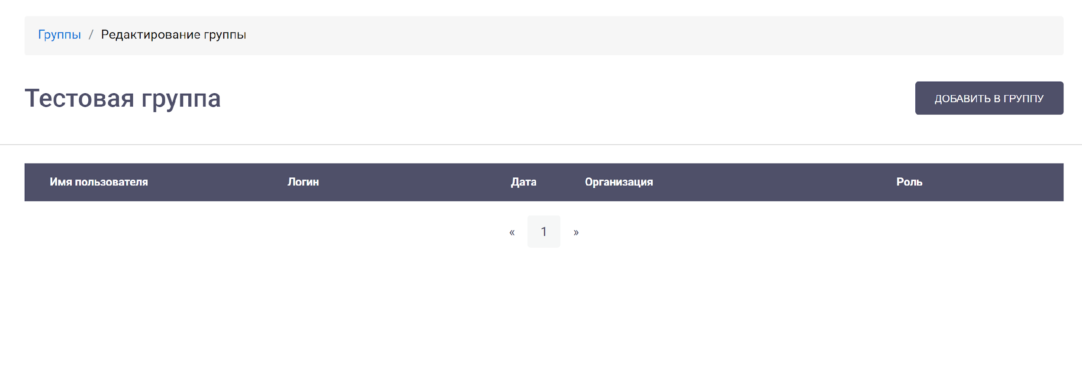

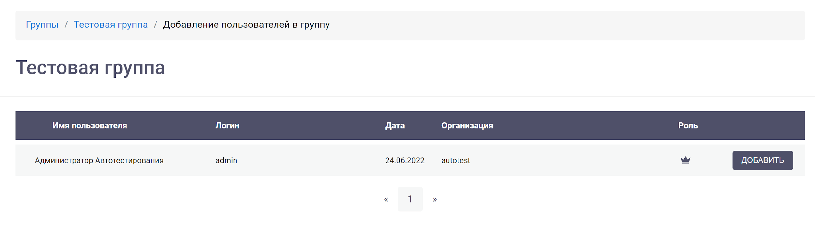

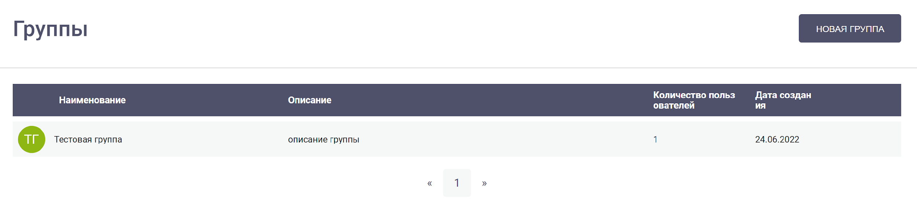

| [ТЕСТОВЫЙ_КОНТУР-4] Удаление группы создано: 01.07.22 | |
| --- | --- |
| **Проект:** | Тестовый контур |
| **Версия:** | 1.5.0 от 2022/05/11 |

| **Тип:** | Тест | **Приоритет:** | Высокий |
| --- | --- | --- | --- |
| **Тестировщик:** |  | **Ответственный:** |  |

| **Предварительные действия:** | Пользователь авторизовался в системе под учетной записью администратора. В системе была добавлена группа с участниками в ней |
| --- | --- |
| **Тестовый сценарий:** | |  | **Шаги** | **Данные** | **Ожидаемый результат** | **Фактический результат** | | --- | --- | --- | --- | --- | | 1 | Перейти на вкладку Группы |  | Открылась страница с таблицей групп со следующими данными : Наименование,описание, количество пользователей,дата создания. В правом верхнем углу есть кнопка “Новая группа” |  | | 2 | Выбрать “Тестовую группу”группу и нажать на кнопку удалить |  | Открылось модальное окно подтверждения удаления группы с заголовком «Удалить группу “тестовая группа”?», описанием «Группа и все её данные будут удалены безвозвратно!» и кнопками «Да» и «Отмена» |  | | 3 | Нажать на кнопку “да” |  | Произошел переход на страницу «Группы». Система отображает список групп без удаленной группы |  | |

| **Описание** |  |
| --- | --- |

| Тест-кейс предназначен для проверки удаления группы |
| --- |

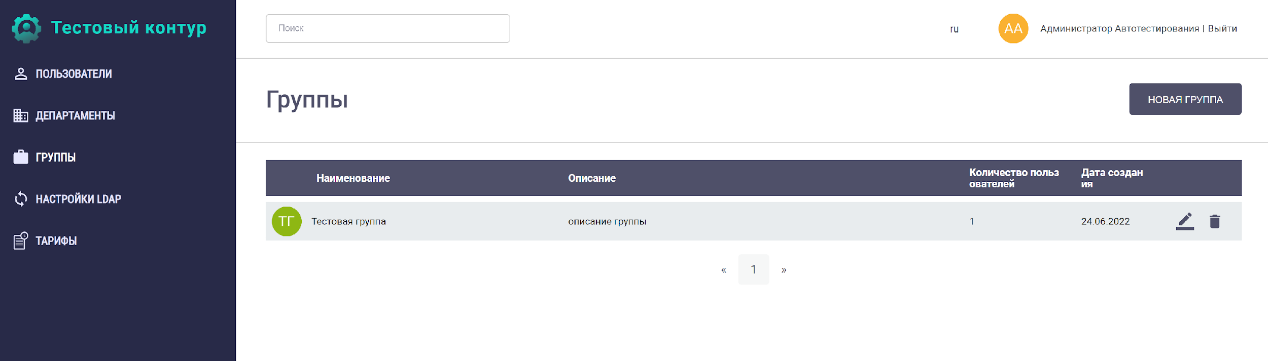

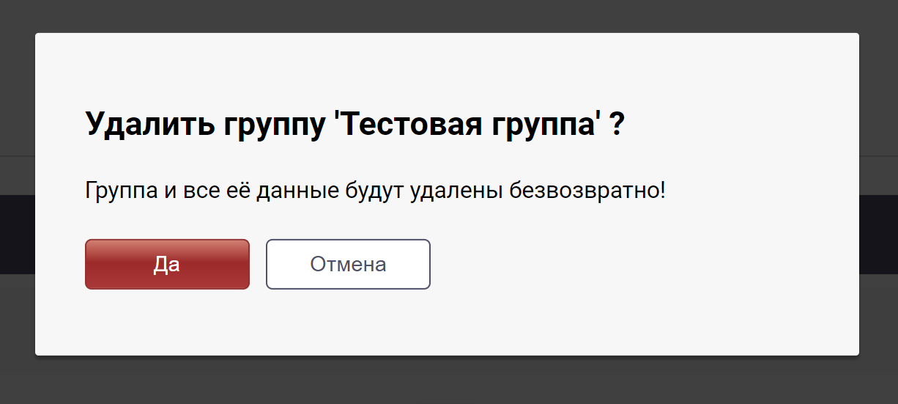

| [ТЕСТОВЫЙ_КОНТУР-5] Просмотр тарифа создано: 01.07.22 | |
| --- | --- |
| **Проект:** | Тестовый контур |
| **Версия:** | 1.5.0 от 2022/05/11 |

| **Тип:** | Тест | **Приоритет:** | Высокий |
| --- | --- | --- | --- |
| **Тестировщик:** |  | **Ответственный:** | Войнова Д.А. |

| **Предварительные действия:** | Пользователь авторизовался в системе под учетной записью администратора |
| --- | --- |
| **Тестовый сценарий:** | |  | **Шаги** | **Данные** | **Ожидаемый результат** | **Фактический результат** | | --- | --- | --- | --- | --- | | 1 | Перейти на страницу “Тарифы” |  | Произошел переход на страницу тарифов. Отображается заголовок “Тариф вашей организации” и таблица со следующими столбцами: Имя,Описание, продолжительность конференции,число участников, одновременные конференции,звонки на городские телефоны |  | | 2 | Выбрать тариф “базовый” и нажать на кнопку “просмотреть” |  | Отображается окно просмотра тарифа вашей организации с заголовком “Просмотр тарифа” и следующими настройками: “Тип тарифа, имя тарифа,описание тарифа, максимальная продолжительность конференции (0-не ограничено), максимальное количество человек в конференции, максимальное количество единовременных конференций, звонки на городские телефоны и кнопка “закрыть” |  | | 3 | Проверить кликабельность всех полей |  | Редактировать данные в формах невозможно. |  | |

| **Описание** |  |
| --- | --- |

| Тест-кейс предназначен для проверки просмотра тарифа организации |
| --- |

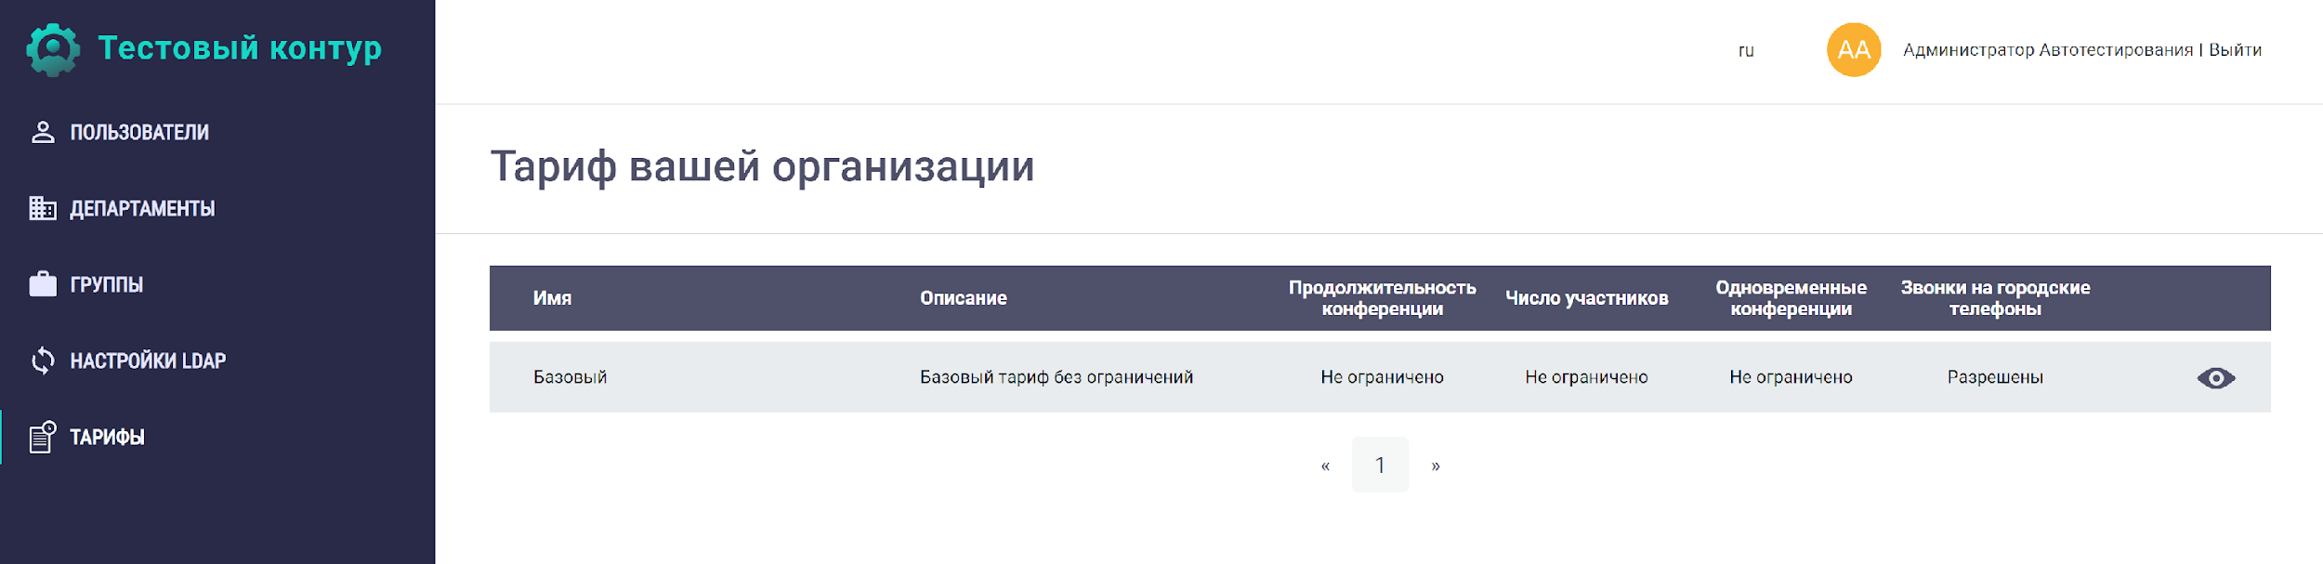

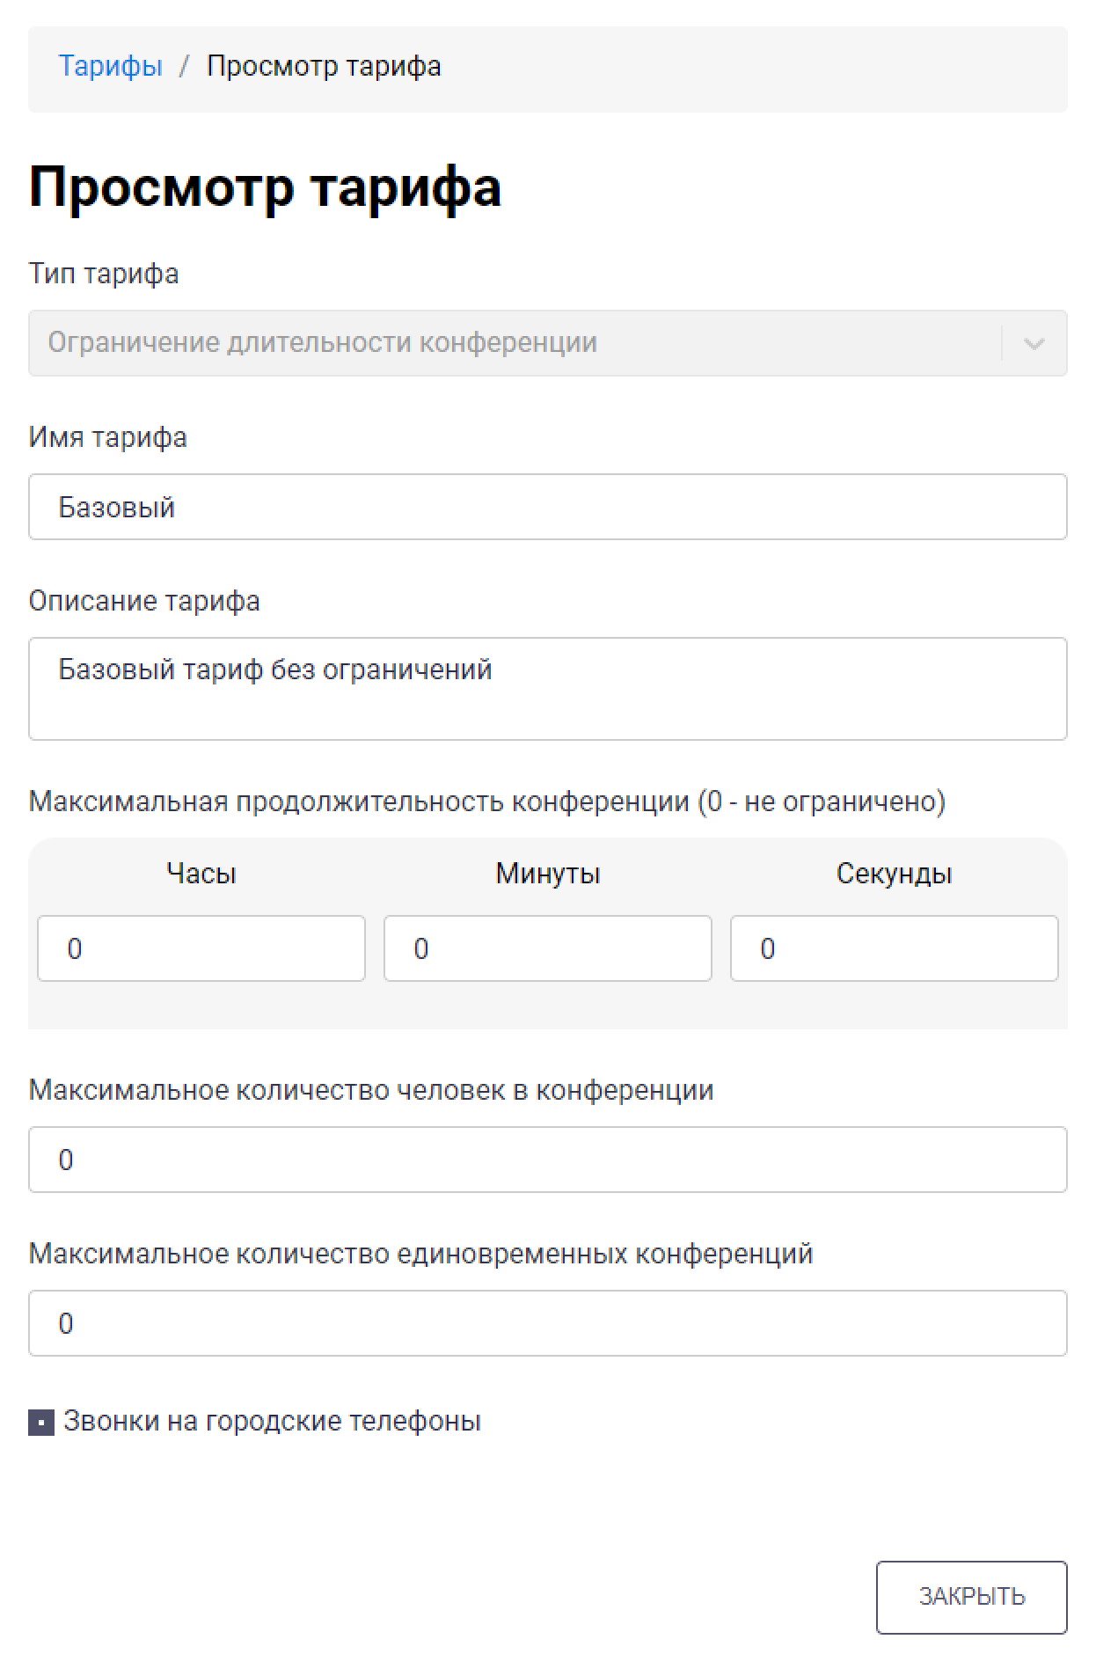

| [ТЕСТОВЫЙ_КОНТУР-6] Редактирование пользователя создано: 01.07.22 | |
| --- | --- |
| **Проект:** | Тестовый контур |
| **Версия:** | 1.5.0 от 2022/05/11 |

| **Тип:** | Тест | **Приоритет:** | Высокий |
| --- | --- | --- | --- |
| **Тестировщик:** |  | **Ответственный:** | Войнова Д.А. |

| **Предварительные действия:** | Пользователь авторизовался в системе под учетной записью администратора. Был создан новый пользователь в системе |
| --- | --- |
| **Тестовый сценарий:** | |  | **Шаги** | **Данные** | **Ожидаемый результат** | **Фактический результат** | | --- | --- | --- | --- | --- | | 1 | Выбрать в списке пользователей “Войнова Дарья Александровна” и нажать на значок “Редактирование пользователя” |  | Открытие окна “Редактирование пользователя” со следующими настройками: Логин, пароль пользователя , кнопка “сохранить “ рядом с паролем, загрузка аватара, Фамилия, имя ,отчество, роль,Статус,департамент, Sip атрибуты, Атрибуты и кнопки “отменить “ и “сохранить” |  | | 2 | Отредактировать исходные данные и нажать на кнопку сохранить | Роль “Пользователь”, Атрибут  Фамилия -Войнова | Произошел переход на страницу «Пользователи”.Система отображает список пользователей с отредактированными данными |  | | 3 | Проверить внесенные изменения: в таблице пользователей выбрать Войнова Дарья Александровна , нажать на кнопку редактировать , проверить исходные данные | Роль “Пользователь”, Атрибут  Фамилия -Войнова | Отображаются измененные данные пользователя |  | | 4 | Выполнить поиск пользователя Войнова Дарья Александровна | Пользователь: Войнова Дарья Александровна | Отображается список с найденным пользователем |  | |

| **Описание** |  |
| --- | --- |

| Тест-кейс предназначен для проверки редактирования пользователя |
| --- |

